ВСЕРОССИЙСКИЙ КОНКУРС НАУЧНЫХ, ИССЛЕДОВАТЕЛЬСКИХ И СОЦИАЛЬНЫХ ПРОЕКТОВ МОЛОДЁЖИ ПО ГУМАНИТАРНЫМ И ЭКОНОМИЧЕСКИМ ДИСЦИПЛИНАМ

**«ВЕЛЕНИЕ ВРЕМЕНИ»**

**_______________________________________________________**

**Направление: педагогика**

**Тема: Логика для дошкольников: миф или реальность.**

**Автор: Сиражедденова Дария** **Наурзовна, студентка**

**Научный руководитель:** **Хаустова Ирина Валерьевна, ст.преподаватель**

**Место выполнения работы: ГОУ ВО МО ГГТУ, Московская область, г. Орехово-Зуево**

2024

|  |  |
| --- | --- |
| Введение…………………………………………………………………………………………….. | 3 |
| Глава 1. Теоретические основы логико- математического развития детей дошкольного возраста…………………………………………………………………………………………….. | 5 |
| 1.1 Понятие «логика», его сущность и особенности формирования логических понятий у дошкольников …………………………………………………………………………………….. | 5 |
| 1.2 Педагогические условия формирования логико-математического развития детей дошкольного возраста …………………………………………………………………………….. | 8 |
| 1.3 Логико-математические игры и их классификация………………………………………….. | 10 |
| Глава 2. Содержание и ход экспериментального исследования………………………………... | 17 |
| 2.1 Констатирующий этап…………………………………………………………………………. | 17 |
| 2.2 Обучающий этап……………………………………………………………………………….. | 20 |
| 2.3 Сравнительный этап…………………………………………………………………………… | 22 |
| Заключение…………………………………………………………………………………………. | 25 |
| Список литературы………………………………………………………………………………… | 26 |

**Введение**

Актуальность. В дошкольном возрасте начальное освоение математических представлений основано на тактильно-двигательном способе познания, а именно в формировании обследовательских действий, накопления опыта в разнообразных деятельностях (первоначально – предметных, позже – продуктивных (рисование, лепка, конструирование, труд и т.п.), которые как бы обогащают друг друга. Математические представления и умения являются своеобразным «инструментарием», средствами и способами познания, необходимыми для освоения мира и действования в нем (определить размер; сравнить, подобрать по размеру; осуществить покупку и т.п.). Их применение в разнообразных познавательных и практических ситуациях (игре, экспериментировании, физической, продуктивной, речевой, музыкальной деятельности и т.п.) показывает их ценность и тем самым создает мотивацию к их освоению.

Освоенные математические представления, логико-математические средства и способы познания (эталоны, модели, речь, сравнение и др.) составляют первоначальный логический опыт ребенка. Этот опыт является началом познания окружающей действительности.

В последние годы ученые, педагоги, психологи пришли к единодушному мнению о том, что именно в дошкольном возрасте необходимо начинать работу по развитию логических представлений у детей. Под логическим развитием дошкольников следует понимать позитивные изменения в познавательной сфере личности, которые происходят в результате освоения представлений и связанных с ними логических операций.

Вопросам развития логико-математических представлений дошкольников посвящены работы А. В. Белошистой, Р. Л. Березиной, В. В. Воскобович, В. В. Давыдовой, Л. И. Ермолаевой, З. Е. Лебедевой, Л. А. Левиновой, З. А. Михайловой, Р. Л. Непомнящей, Б. П. Никитина, Н. Н. Поддьякова, А. А. Столяр, Т. В. Тарунтаевой, Е. А. Тархановой, К. В. Шевелева, Е. И. Щербаковой, Д. Б. Эльконина и др.

В 60—70 годы XX века шел активный поиск по содержанию предматематической подготовке дошкольников. Первыми были предложены развивающие игры Б. П. Никитина, помогающие сформировать у ребенка элементарные логико-математические представления. З. А. Михайлова, Р. Л. Непомнящая разработали логико-математические игры для дошкольников. З. А. Михайлова предложила игры с блоками Дьенеша и палочками Кюизенера.

В соответствии с ФГОС ДО формирование и развитие логико-математических представлений происходит в процессе интеграции различных видов детской деятельности (игровой, трудовой, познавательно-исследовательской, коммуникативной, изобразительной и др.).

В частности, возможности использования игровой деятельности в обучении, воспитании и развитии дошкольника занимались А. К. Бондаренко, Е. В. Карпова, З. А. Михайлова, С. Л Новоселова, М. Н. Петрова, А. А. Смоленцева, А. И. Сорокина, А. П. Усова.

К. В. Назаренко Т. А. Мусейибова, Т. Д. Рихтерман и др. разработали игры, созданные с пространственными и временными представлениями.

В 80 - е годы XX века методика формирования элементарных представлений обогатилась предлогической подготовкой дошкольников, предложенной А. А. Столяром и определены предлогические компоненты, направленные на простые логические высказывания.

В начале 90 - х гг. XX в. В. В. Давыдов, Д. Б. Эльконин, А. А. Столяр, Н. Н. Поддьяков и другие наметили научные направления в теоретических основах и методике математических представлений, новые подходы в обучении детей и развитии у них интеллектуально - творческих способностей на основе моделирования, перемещения, удаления, возвращения, комбинирования (действия трансформации) и игры.

Е. А. Носова, Р. Л. Непомнящая разработали методическое пособие «Логика и математика для дошкольников», в котором описали методику использования логических игр для дошкольников.

Весь комплекс игр и упражнений – это длинная интеллектуальная лестница и на каждую из этих ступенек ребенок должен встать, развить логико-математические умения.

На сегодняшний день остается открытым вопрос об игровых формах и средствах обучения детей (лего-конструкторы, дидактические игры, сюжетно-ролевые игры, компьютерные игры с математическим содержанием), позволяющих решить проблему развития логико-математических представлений у детей дошкольного возраста.

**Объект исследования:** процесс развития логико-математических представлений у детей старшего дошкольного возраста.

**Предмет исследования:** современные средства развития логико-математических представлений у детей старшего дошкольного возраста.

**Цель исследования:** теоретически обосновать средства развития логико-математических представлений у детей старшего дошкольного возраста посредством современных технологий, разработать методические рекомендации для педагогов дошкольной образовательной организации по развитию логико-математических представлений у детей старшего дошкольного возраста посредством современных технологий.

**Гипотеза исследования**: развитие логико-математических представлений у детей старшего дошкольного возраста в игровой деятельности будет успешным, если:

- имеется и используется педагогами в работе с дошкольниками разработанный комплекс логико-математических игр с постепенным усложнением познавательных задач, с учетом индивидуальных особенностей детей старшего дошкольного возраста;

- обогащается в группе необходимая развивающая предметно-пространственная среда, включающая: комплекты наглядного дидактического материала, оборудование для самостоятельных игр и занятий, занимательный математический материал.

**Задачи исследования**:

1) Раскрыть особенности развития логико-математических представлений у детей старшего дошкольного возраста;

2) Дать характеристику современным технологиям развития логико-математических представлений у детей старшего дошкольного возраста;

3) Определить и теоретически обосновать средства, способствующие развитию логико-математических представлений у детей старшего дошкольного возраста посредством современных технологий;

4) Выявить уровень развития логико-математических представлений у детей старшего дошкольного возраста;

**Методы исследования**:

- теоретический: анализ научной литературы;

- эмпирический: педагогический эксперимент (констатирующий этап), тестирование, анкетирование;

- количественный и качественный анализ полученных данных.

**Практическая значимость** данной работы состоит в том, что полученные данные исследования и методику проведения эксперимента могут использовать в своей профессиональной деятельности воспитатели в ДОО для решения задач по развитию логико-математических представлений у детей старшего дошкольного возраста.

**Глава 1. Теоретические основы логико- математического развития детей дошкольного возраста**

**1.1. Понятие «логика», его сущность и особенности формирования логических понятий у дошкольников**

Логика — это наука о правильном мышлении, которая изучает формы и законы рассуждений. Она играет ключевую роль в философии, математике, информатике и других областях знания. Логика помогает нам структурировать мысли, делать выводы и анализировать аргументы.

Выделение логики в отдельную науку происходило еще в древнем мире. Выделяют Древнюю Китайскую, Индийскую логику. Самой главной фигурой в становлении логики по праву считается Аристотель (IV век до н.э.). Это не значит, что до него не было логики и что никто не пытался заниматься логической мыслью. Но Аристотель был тем, кто вывел логику на уровень науки, он первый представил логику как лаконичную систему знаний. Именно Аристотель в своём «Органоне» заложил фундамент логики как науки, где сформулировал основные понятия, проблемы и пути решения. Аристотель обратил внимание на проблему построения рассуждений, которые должны гарантировать получение истинного заключения из истинных высказываний. Другими словами, Аристотель уделил пристальное внимание построению правильных теорий. Логике нужен свой язык, свои правила, законы, с помощью которых мы могли бы анализировать нашу речь на разных логических уровнях, с учетом разной выразительной возможности языков.

Термин логика происходит от греческого слова logos, что означает «мысль», «слово», «разум», «закономерность».

Оно используется, во-первых, как для обозначения совокупности правил, которым подчиняется процесс мышления, так и, во-вторых, для обозначения науки о правилах рассуждения и тех формах, в которых они осуществляются.

Она изучает мышление. Но мышление изучается не только логикой, но и рядом других наук: психологией, кибернетикой, педагогикой и т.д., при этом каждая из них изучает мышление в определенном аспекте.

Логика изучает абстрактное мышление как средство познания мира, исследует формы и законы, в которых происходит отражение мира в процессе мышления. Логика является философской наукой, она связана с теорией познания, поскольку процессы познания мира в полном объеме изучаются философией, а логика изучает лишь один из аспектов познающего мышления.

Итак, предметом исследования науки логики является человеческое мышление. В логике выделяют три основные формы, в которых существует мышление: понятие, высказывание, умозаключение.

**Понятие** — это форма мышления, фиксирующая основные, существенные признаки объекта. Пример: Клавиатура — устройство ввода символьной информации в компьютер.

**Высказывание (суждение)** — это форма мышления, в которой что-либо утверждается или отрицается о свойствах реальных предметов и отношениях между ними. Высказывание может быть либо ложным, либо истинным.

Пример:

• Все дети любят лечить зубы (ложь).

• Все взрослые были детьми (истина).

**Умозаключение** — это форма мышления, с помощью которой из одного или нескольких суждений, может быть получено новое суждение (заключение).

Пример:

• Высказывание 1: «День стал длиннее»

• Высказывание 2: «Прилетели птицы с юга»

• Умозаключение: «Пришла весна».

Развитие логико-математических представлений подразумевает и специфическую математическую терминологию, куда обязательно входят центральные определения: множество, число, цифра, натуральный ряд чисел, система счисления, счетная, вычислительная, измерительная деятельность, величина, форма, геометрическая фигура, время, пространство [3].

А. А. Столяр полагал, что развертывание логико-математических представлений у дошкольников находится на предматематическом уровне, но итогом процесса подготовки на этом уровне является общее умственное развитие, эволюция базовых специфических познавательных и умственных умений, важным для дальнейшего усвоения математического содержания [21].

Любое математическое понятие складывается и структурируется поэтапно, по линейно-концентрическому принципу. Разные математические определения тесно объединены между собой. В дошкольном возрасте базовые математические определения вводятся описательно. Каждое понятие усвоено наглядно, через визуальное и практическое восприятие конкретных объектов [19].

По мнению Г. А. Репина «представление всегда несет в себе свойства абстрактности в силу своей природы, нематериальности» [6].

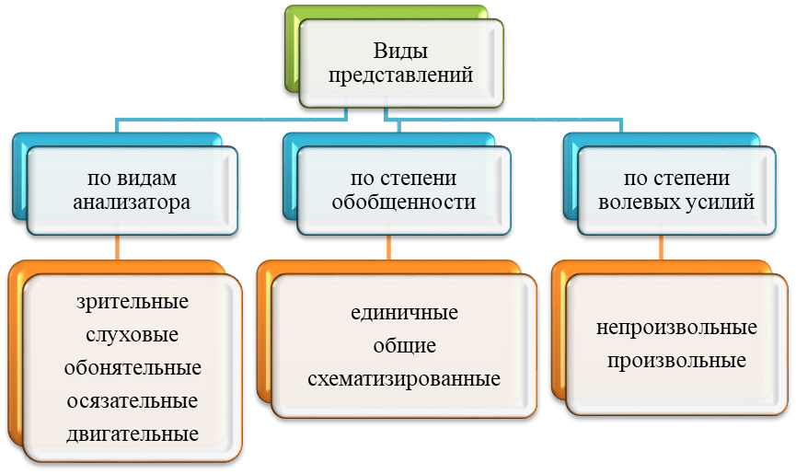

А. В. Белошистая считает, что для операций с логико-математическими представлениями нужны их важные компоненты:

а) усвоение системы знаний о математическом представлении;

б) овладение специальной операционной системой действий;

в) установление системы представлений и их родовидовых отношений внутри этой системы, взаимосвязи их признаков;

г) раскрытие генезиса представлений.

Математические представления развиваются не изолированно друг от друга, а как элементы общей понятийной системы, находящиеся друг с другом в тесной связи [2].

В старшем дошкольном возрасте у детей можно увидеть проявления спонтанного интереса к логико-математическим категориям. Учитывая данную возрастную особенность, взрослый, который находится в данный момент рядом с детьми, может помочь дошкольникам расширить познания в данной области.

ФГОС дошкольного образования в качестве одного из основных принципов определяет развитие познавательных интересов и познавательных действий ребенка в разных видах деятельности. Развитие математических представлений осуществляется в рамках образовательной области «Познавательное развитие» в совместной со взрослым и самостоятельной деятельности детей. Данная область предполагает развитие интересов детей, становление их сознания, развитие воображения и творческой активности, а также развитие первичных представлений о себе, о других людях, об объектах окружающего мира (форме, цвете, размере, материале, звучании, ритме, темпе, количестве, числе, части и целом, пространстве и времени, движении и покое, причинах и следствиях и др.) [22].

Старший дошкольный возраст наиболее благоприятен для подготовки к усвоению начальных математических знаний. В этот период у ребенка появляется «новое видение» мира, и дошкольник старается получить количественную оценку окружающей действительности, чувственный опыт оказывается недостаточным. Зная, что восприятие в психологии - это познавательный процесс, формирующий субъективную картину мира, при помощи органов чувств, через совокупность ощущений, полученных от данного объекта, у старшего дошкольника должен сформироваться навык вычленения главного, посредством объединения отдельных деталей в целое. Именно поэтому психологические тесты оценки готовности ребенка к школе построены на адекватности восприятия не количественных характеристик, а форм ее распознавания и восприятия [4].

Во ФГОС ДО особое значение придается предметно-игровой среде, так как основным видом деятельности ребенка является игра, и ее влияние на разностороннее развитие личности трудно переоценить.

В соответствие с современными тенденциями развития образования, мы должны выпустить из детского сада, человека любознательного, активного, понимающего живое, обладающего способностью решать интеллектуальные задачи. Развитие логического мышления – это залог успешности выпускника детского сада в школе. От уровня состояния компетентности, успешности, логичности зависит наше будущее.

Дошкольный возраст является крайне благоприятным для развития логического мышления, при условии, что этот процесс построен на использовании возможностей наглядно-образного мышления, присущего ребенку в данном возрасте.

Развитие логики и мышления для ребенка очень большой труд, именно по этой причине к развитию следует подойти правильно. Необходимо учитывать возрастные особенности ребенка, чтобы не вызвать у малыша некой антипатии, которая останется в его сознании на всю жизнь.

Ребенку, не овладевшему приемами логического мышления, труднее будет даваться учеба – решение задач, выполнение упражнений потребуют больших затрат времени и сил. В результате может пострадать здоровье ребенка; ослабнет, а то и вовсе угаснет интерес к учению.

Не следует думать, что развитое логическое мышление – это природный дар, с наличием или отсутствием которого следует смириться. Существует большое количество исследований, подтверждающих, что развитием логического мышления можно и нужно заниматься (даже в тех случаях, когда природные задатки ребенка в этой области весьма скромны). Логическое мышление формируется на основе образного и является высшей стадией развития детского мышления.

С самого раннего детства можно научить ребенка системно думать, решать логические задачи, придумывать сказки и многое другое. Овладев логическими операциями, ребенок станет более внимательным, научится мыслить ясно и четко, сумеет в нужный момент сконцентрироваться на сути проблемы, убедить других в своей правоте. Учиться станет легче, а значит, и процесс учебы, и сама школьная жизнь будут приносить радость и удовлетворение.

**1.2 Педагогические условия формирования логико-математического развития детей дошкольного возраста**

Детство - короткий, но очень важный период становления личности, ведь именно в эти годы ребенок приобретает первоначальные знания об окружающей жизни, у него складывается характер, вырабатываются навыки и привычки правильного поведения, начинает формироваться определенное отношение к людям, к труду. Основной вид деятельности детей дошкольного возраста - игра, в процессе которой развиваются духовные и физические силы ребенка: его внимание и память, воображение и воля, дисциплинированность и ловкость. Кроме того, игра - это своеобразный, свойственный дошкольному возрасту способ усвоения общественного опыта. В игре формируются все стороны личности ребенка, происходят значительные изменения в его психике, подготавливающие переход к новой, более высокой стадии развития. Этим объясняются огромные воспитательные возможности игры, которую психологи считают ведущей деятельностью дошкольника.

**Понятие и сущность детской игры**

Игра - это жизнь ребенка. В игре, как и в жизни, временные трудности, промахи и неудачи не только не неизбежны, но часто в них заключается основная ценность. Именно в преодолении трудностей происходит становление характера, формируется личность, рождается потребность получить помощь и, когда нужно, прийти на помощь другим.

Игра влияет на все стороны психического развития, что неоднократно подчеркивали, как педагоги, так и психологи. Так, А. С. Макаренко писал, что игра имеет важное значение в жизни ребенка, имеет то же значение, как у взрослого имеет деятельность, работа, служба. Каков ребенок в игре, таков во многом он будет и в работе, когда вырастет. Поэтому воспитание будущего деятеля происходит, прежде всего, в игре. И вся история отдельного человека как деятеля или работника может быть представлена в развитии игры и в постепенном переходе ее в работу.

Некоторые родители смотрят на игру как на забаву, как на бесполезную трату времени, ничего не дающую ребенку. «Чем бы дитя ни тешилось, лишь бы не плакало», — рассуждают такие родители. Им совершенно безразлично, во что и как играют их дети, лишь бы ребенок их не беспокоил, не надоедал вопросами, дал возможность отдохнуть или заниматься своими делами. Такое отношение к играм детей является глубоко неправильным. Игра, повторим, имеет чрезвычайно важное значение для развития ребенка.

Важнейшим средством физического воспитания детей являются подвижные игры. Они всегда требуют от играющих активных двигательных действий, направленных на достижение условной цели, оговоренной в правилах. В игре все «как будто» и «понарошку», но в этой условной обстановке, которая создается воображением играющих и много настоящего: действия детей всегда реальны, их чувства, переживания - искренни и подлинны. Хотя малыш понимает, что кукла и мишка – только игрушки, но он любит их, как живых, хотя знает, что он не настоящий моряк или космонавт, но чувствует себя храбрым моряком или отважным пилотом, который не боится опасности и по-настоящему гордится своей победой.

Игра – центральная деятельность ребенка, наполненная для него смыслом и значением. Игра - необходимая составляющая здорового развития ребенка.

Эмоционально важный опыт получает в игре осмысленное выражение.

Главная функция игры состоит в том, чтобы превращать нечто, невообразимое в реальной жизни, в поддающиеся контролю ситуации. Это делается через символическую репрезентацию, которая дает детям возможность научиться справляться с трудностями, погружаясь в само исследование. Игра - это способ ребенка справиться со своими страхами. Например, девочка, которая боится темноты, может подолгу успокаивать свою куклу, уверяя, что ничего страшного нет. Ребенок как бы берет ситуацию под свой контроль.

Игра – это специфический язык самовыражения. Психоаналитики утверждают, что ребенок, который проиграл про себя страшную, неприятную ситуацию, который выместил через игру свои негативные эмоции, как бы самоочищается. Часто детям трудно рассказать, что они чувствуют или как на них повлияло то, что они пережили, но они могут выразить все это посредством игры, чем помогут взрослому приблизиться к своим мыслям и тем самым позволить помочь себе. Игровая деятельность — это особая сфера человеческой активности, в которой личность не преследует никаких других целей, кроме получения удовольствия от проявления физических и духовных сил.

Игра — это своеобразное отношение к действительности, которое характеризуется созданием мнимых ситуаций или переносом свойств одних предметов на другие. Исследования показывают, что игры с переносом значений, с мнимыми ситуациями появляются в зачаточной форме к концу раннего возраста и только на третьем году появляются игры, связанные с внесением элементов воображения в ситуацию.

Л. С. Выготский говорит, что критерием игры является наличие мнимой ситуации, то есть ситуации, в которой имеет место расхождение мнимого поля и поля смыслового [8]. Например, ребенок может «придумать», что обувная щётка – это машина, а палка – это сабля. На лицо расхождение мнимого и реального: щётка – это не машина, но предполагается, что все именно так.

Ведущее звено игры – это воображение, следовательно, по Л.В. Выготскому игра начинается лет с трех, когда ребенок начинает намеренно фантазировать. Различают два основных типа игр: игры с фиксированными, открытыми правилами игры со скрытыми правилами.

Примером игр первого типа является большинство логических, познавательных и подвижных игр, сюда относят развивающие игры.

Ко второму типу относят игры сюжетно-ролевые. Правила в них существуют неявно. Они — в нормах поведения воспроизводимых героев: учитель не ставит себе оценки, капитан не плавает в каюте пассажира.

Рассмотрим в общих чертах характерные особенности разных типов игр по классификации О.С. Газмана [11]. Важнейшим средством физического воспитания детей в дошкольном возрасте являются подвижные игры. Они всегда требуют от играющих активных двигательных действий, направленных на достижение условной цели, оговоренной в правилах.

Дидактические игры различаются по обучающему содержанию, познавательной деятельности детей, игровым действиям и правилам, организации и взаимоотношениям детей, по роли взрослого, воспитателя.

Перечисленные признаки присущи всем играм, но в одних отчетливее выступают одни, а в других – иные. В настоящее время появились, и все более активно используются компьютерные игры. Они имеют определенные преимущества: помогают избежать штампов и стандартов в оценке поведения разных персонажей в разных ситуациях. В них дети усваивают практически средства коммуникации, способы общения и выражения эмоций. Логическая игра - одна из форм обучающего воздействия взрослого на ребенка, представляющая собой многоплановое, сложное педагогическое явление; она является и игровым методом обучения детей младшего дошкольного возраста, и самостоятельной игровой деятельностью, и средством всестороннего воспитания личности.

Главная роль игры состоит в том, что она дает ребенку новый опыт общения, восприятия определенной жизненной ситуации, его места в этой ситуации и способы ориентации в предлагаемой ситуации.

Логические игры - это обучающие игры. Как правило, они организуются взрослыми с целью достижения определенных воспитательных и образовательных результатов. При этом воспитательно-образовательный эффект дидактической игры не выступает открыто, а чаще всего опосредованно, через игровые правила, игровые действия и т. п.

Главным в логической игре заключается то, что дети решают умственные, данные им в занимательной игровой форме, они сами пытаются найти решения, преодолевая при этом определенные трудности. Умственную задачу, ребенок дошкольник принимает как практическую либо игровую, это повышает его умственную активность. Под педагогическим воздействием окружающих эти связи становятся богаче и разнообразнее по содержанию. Совместно влияние прежнего опыта возрастает на дальнейшее поведение ребёнка, а также на образование новых временных связей.

Игра на развитие логики дает ребенку не только представление, но и возможность в живой, увлекательной форме познакомиться с обширным окружением действительности, и активно воспроизвести их в своих действиях. В игре ребенок может отобразить, как и окружающих себя людей, так и различные виды их деятельности, в ходе этого ребенок может более глубоко понять все происходящее в действительности. Изображая все события более понятно, а также правильное выполнение пропорциональных действий получают в игре постоянное, систематическое обоснование вследствие одобрения детского коллектива, достигают соответствующего игрового результата, а также положительной оценки воспитателя. Все это создает условия для образования и закрепления у детей новых временных связей. Способствуя усвоению окружающего, развивая детское воображение, игра является вместе с тем своеобразной школой детской воли. Чем обширнее и богаче содержание детских игр, тем сложнее их замысел, чем больше детей в ней участвует, тем больше ребенок вынужден действовать не под влиянием мгновенных желаний, а руководствуясь общей целью и правилами игры.

У детей в игре развивается ум, чувства, произвольность действий, а также преднамеренность. Складывается умение действовать совместно, прислушиваться к требованиям коллектива.

**1.3 Логико-математические игры и их классификация**

Выделяют три основных вида дидактических игр:

* игры с предметами (игрушками, природным материалом);
* настольно-печатные игры;
* словесные игры

**1. Игры с предметами.** Этот вид игр можно включать как в непосредственно образовательный процесс, так и в самостоятельную игровую деятельность детей.

Например, в образовательной области «Познавательное развитие», можно использовать игрушки и реальные предметы, учить детей сравнивать,

устанавливать сходство и различие между этими предметами. Представляется возможным отметить, что ценность этих игр заключается в том, что с их помощью дети знакомятся со свойствами предметов и их признаками: цветом, величиной, формой, качеством.

В этих играх ребята решают задачи на сравнение, классификацию, установления последовательности в решении задач, упражняются в определении предмета по какому-либо одному качеству, например, найди мягкий или гладкий предмет.

Также к играм с предметами относятся сюжетно-дидактические игры (где дети выполняют определенные роли продавца, почтальона, водителя в играх типа «Магазин», кондитеров в игре «Кондитерская» и др.) и игры-инсценировки (они помогают уточнить представления о различных бытовых ситуациях, литературных произведениях «Путешествие в экзотическую страну», о нормах поведения «Что такое хорошо и что такое плохо?»).

**2. Настольно-печатные игры.**

Могут использоваться как элементы в непосредственно образовательной деятельности, так и в самостоятельных играх детей. Виды настольно-печатных игр разнообразны, это парные картинки, лото, домино и др.

Различны также и развивающие задачи, которые решаются при их использовании. Подбор картинок по парам. Данный вид игр можно использовать на начальном этапе, поставив перед детьми самое простое задание - найти среди разных картинок совершенно одинаковые: две шапочки, одинаковые по цвету, фасону и пр. Но по мере овладения детьми различных знаний и навыков, я задание следует усложнить: попросить объединить картинки не только по внешним признакам, но и по смыслу: найти среди всех транспортных средств передвижения два самолета. Самолеты, изображенные на картинке, могут быть разные и по форме, и по цвету, но их принадлежность к одному виду предметов объединяет, делает их похожими.

Подбор картинок по общему признаку. Например, в игре «Что было потом?» я попросить детей подобрать иллюстрации к какой-либо сказке с учетом последовательности сюжета. Здесь требуется некоторое обобщение, установление связи между предметами (интеграция с образовательной областью «Художественно-эстетическое развитие»). Запоминание состава, количества и расположения картинок. Например, в игре «Отгадай какую картинку спрятали» предложить ребятам запомнить содержание картинок, а затем определить, какую из них перевернули вниз рисунком. Эта игра направлена на развитие внимания, памяти, запоминания и припоминания. Игровыми дидактическими задачами этого вида игр является также закрепление у детей знания о количественном и порядковом счете, о пространственном расположении картинок на столе, умение рассказать связно о тех изменениях, которые произошли с картинками, об их содержании.

Составление разрезных картинок и пазлов. Задача этого вида игр - развивать умение распределения внимания, из отдельных частей составлять целый предмет, учить детей логическому мышлению.

**3. Словесные игры.**

Словесные игры построены на словах и действиях играющих. Играя в такие игры, ребята учатся, опираясь на имеющиеся представления о предметах, углублять свои знания о них. В этих играх требуется использовать приобретенные ранее знания в новых связях, в новых обстоятельствах. Дети самостоятельно решают разнообразные мыслительные задачи; описывают предметы, выделяя характерные их признаки; отгадывают по описанию; находят признаки сходства и различия; группируют предметы по различным свойствам, признакам. Эти логические игры особенно важны в воспитании и обучении детей старшего дошкольного возраста, так как способствуют подготовке детей к школе. В теории и практике применяются и другие классификации логических игр. Например, по тому, как игры соотносятся с содержанием обучения и воспитания, выделяют следующие виды:

- игры по сенсорному воспитанию;

- словесные игры;

- игры по ознакомлению с природой;

- по формированию математических представлений и др.

Иногда встречается такая классификация, как классификация по соотношению с материалом:

* игры с игрушками;
* настольно-печатные игры;
* словесные игры,
* псевдо сюжетные игры и др.

Такая группировка игр подчеркивает их направленность на обучение, познавательную деятельность детей, но не раскрывает в достаточной мере основы дидактической игры особенностей игровой деятельности детей, игровых задач, игровых действий и правил, организацию жизни детей, руководство воспитателя.

Условно можно выделить несколько типов игр, сгруппированных по виду деятельности учащихся. Игры-путешествия. Игры-поручения. Игры-предположения. Игры-загадки. Игры-беседы (игры-диалоги). Игры-путешествия имеют сходство со сказкой, ее развитием, чудесами.

Таким образом, игра представляет собой многоплановое, сложное педагогическое явление. Логическая игра проводится по инициативе взрослых, по разработанным ими правилам, предусматривающих предварительное ознакомление детей с этими правилами. Логическая игра является игровым методом обучения детей, формой обучения, самостоятельной игровой деятельностью, средством всестороннего воспитания личности, а также одним из средств развития познавательной активности детей старшего дошкольного возраста. В теории и практике дошкольного воспитания существует следующая классификация игр: с игрушками и предметами; настольно-печатные; словесные.

Игры предоставляют возможность развивать у детей произвольность таких психических процессов, как внимание и память. Игровые задания развивают смекалку, находчивость, сообразительность. Многие из них требуют умения построить высказывание, суждение, умозаключение; требуют не только умственных, но и волевых усилий - организованности, выдержки, умения соблюдать правила игры, подчинять свои интересы интересам коллектива.

Одним из важных достоинств является то, что в ее основе лежит интересный материал, дающий пищу для ума. А сам процесс игры развивает мышление детей дошкольного возраста.

**Примеры игр на развитие мышления**

Чем раньше начать стимулировать и развивать логическое мышление, базирующееся на ощущениях и восприятиях ребенка, тем более высоким окажется уровень его познавательной деятельности, тем быстрее осуществится плавный переход от конкретного мышления к абстрактному. Кроме того, интеллектуально-языковые взаимосвязи подтверждают развивающее влияние словесно-логического мышления на речь дошкольников как при норме развития, так и в условиях патологии. Каждая из предлагаемых игр представляет собой самостоятельный методический пласт работы и может быть при желании дополнена.

Задачи работы:

* Развивать все операции мышления (анализ, синтез, сравнение, классификация, обобщение, конкретизация, абстракция).
* Учить составлять развернутые речевые высказывания, подбирать точные лексические и грамматические средства.
* Активизировать воображение и творческие способности ребенка.

Выбирайте игру, сложность которой соответствует возможностям ребенка. Успешное выполнение заданий придаст малышу уверенность в своих силах. Объединение нескольких детей в группы сделает игры более динамичными, эмоциональными и эффективными.

Обращайте внимание на то, готов ли ребенок играть, есть ли у него настроение. Отслеживайте результат. Если вы чувствуете, что занятие прошло поверхностно, повторите этот материал еще раз, или вернитесь к предыдущему. Хвалите малышей за любую, даже маленькую, удачу.

**Блоки Дьенеша. Что это такое?**

Логические блоки придумал венгерский математик и психолог Золтан Дьенеш. Они представляют собой 48 геометрических фигур, различающихся по форме, размеру, цвету и толщине. Таким образом, в наборе нет ни одной одинаковой фигуры.

Игры с блоками Дьенеша знакомят ребенка с цветом, формой, размером и толщиной, закладывают математические основы. Дети учатся классифицировать, анализировать, обобщать и сравнивать. Смысл в том, что занятия наглядны, то есть ребенок держит фигурки в руках и самостоятельно манипулирует ими, вовлекаясь в процесс и становясь участником событий.

В возрасте 2-3 года занятия с логическими блоками воспринимаются как игра, поэтому дети без труда находят цвет, определяют форму и толщину. Некоторым первоклассникам это дается с трудом.

На первый взгляд, блоки Дьенеша можно принять за обычные геометрические фигуры или части конструктора. Однако все не так просто, как кажется. Занятия с фигурками в игровой форме помогают развить у ребенка математические навыки и нестандартное мышление. В будущем такие дети легче решают задачи различной сложности и добиваются результата, они усидчивы и эмоционально стабильны.

Польза игр с фигурами Дьенеша:

* изучение форм.
* классификация предметов по признакам.
* развитие воображения и фантазии.
* развитие речи.
* умение самостоятельно мыслить, находить варианты, строить догадки.

Одним из самых важных элементов является формирование мотивации в достижении цели. Если придумать игру и поставить задачу, то вовлеченности в процесс будет больше. Например, вместо обычной сортировки предложите разложить детали для автомобиля, на котором лисенок хочет поехать в гости к зайчику. Вы увидите, как малыш будет заинтересованно искать решение.

Работа с таким игровым пособием поможет ребенку без особых усилий изучать мир точных наук.

С какого возраста можно использовать блоки Дьенеша?

Первые занятия можно проводить в возрасте 1,5 лет. Начинать лучше с простых игр с 2-3 фигурами и усложнять по мере роста и развития навыков у ребенка.

Что важно знать?

При первом знакомстве предложите ребенку использовать фигурки в играх так, как ему нравится. Большинство детей с удовольствием что-то строят: дома, дороги, башни, гаражи. В ходе игры называйте фигуры, помогая запоминать: «треугольник», «квадрат», «круг».

Можно также использовать комплект по частям. Например, сначала играть только с толстыми квадратами, затем добавить тонкие, присоединять круги и пр. Не стоит усложнять и торопиться, чтобы не отбить интерес. Когда ребенок научится справляться с одним этапом, постепенно переходите к следующему.

Педагоги детских развивающих центров отмечают, что чем раньше происходит знакомство с блоками и чем больше занятий проводится, тем быстрее и легче дети осваивают более сложные условия для игр.

Игры и задания с блоками Дьенеша

«Подбери цвет»

Котенок приготовил всем друзьям подарки к празднику. Но они перемешались, и теперь непонятно, какой кому. Предложите ребенку рассортировать фигурки по цветам в 4 кучки. Например, красные — ежатам, зеленые — лисятам, желтые — цыплятам, а с синие — мышатам.

«Построй дорожку»

Лиса и заяц пошли на день рожденья к медведю. Но вот беда: мост на речке обрушился. Помоги зверятам добраться, возьми 4 красные фигуры и построй прочный мостик.

Варианты: построить мост из толстых кругов, тонких квадратов, желтых треугольников. Усложните: выбрать для моста круг, квадрат, прямоугольник и треугольник.

«Город Микки-Мауса»

Вместе с ребенком постройте город маленьких и больших домиков, улицы распределите по цветам. В процессе игры проговаривайте происходящее. Например: «Зайчик будет жить в квадратном домике из тонких фигур на зеленой улице, волк в прямоугольном из толстых на красной, а крот в доме из разных кругов на синей. Дети 2-3 лет с интересом «гуляют» по такому городу, выделяя между делом сразу три свойства фигур.

Как еще можно использовать логические блоки Дьенеша

* Строить лабиринты
* Находить лишнюю фигуру
* Искать место для фигуры в ряду
* Собирать изображения

Проводя 1-2 занятия в неделю с использованием блоков Дьенеша, вы вскоре начнете замечать, что ваш малыш становится сообразительнее и умнее, а затем и вовсе начнет удивлять вас гибкостью и скоростью мышления.

Играйте и весело проводите время в совместных занятиях с ребенком. Это полезно и положительно сказывается на развитии его личности и формировании навыков.

**«Палочки Кюизнера».**

Головоломка представляет собой комплект из пластиковых или деревянных палочек прямоугольной формы различной длины и цветов. Варианты игр с ними разнообразны.

Четырехлеткам, например, можно предложить такие:

* рассортировать выложенные на столе палочки по цвету;
* расставить палочки в линию, начиная самой короткой и заканчивая самой длинной, чтобы получилась лесенка;
* выложить перед ребенком от пяти до десяти палочек, попросить его сосчитать их.
* Старшему же дошкольнику посильны более сложные игры:
* найти такие палочки, длинна которых, если сложить их вместе, равнялась бы длине самой большой палочки;
* взять желтую, красную и зеленую палочки и попросить ребенка назвать и показать не красную и не желтую;
* рассортировать палочки по цвету и сложить из них геометрические фигуры.

Играя ребёнок быстрее усваивает программный материал, правильно выполняют сложные задания. В процессе дидактической игры и игровых упражнений идет обмен опытом между детьми, ребенком и педагогом, ребёнком и родителем. При частом проигрывании одной игры, каждый день или одинакового вида упражнения с каждым разом ребенок начинает вести себя более уверенно и не принужденно. Только в этом случае игра будет ценна и будет лучше усвоена.

Таким образом, через дидактические игры проявляется творческая деятельность, а через творческую деятельность постигаются окружающая действительность и познается мир.

**7 логических упражнений для детей**

Если сенсорное мышление и умственные способности вашего ребенка к 4-5 годам жизни уже достаточно развиты, пора переходить к занятиям на логику. В помощь родителям мы собрали 7 наиболее полезных видов логических заданий для дошкольников.

1. Игры с конструкторами. Дети — отличные строители и творцы. У них развито воображение и пока еще нет сковывающих фантазию ограничений. Из обычного конструктора «Лего» малыши строят удивительные вещи: сказочные замки, оригинальные автомобили, чудо-механизмы и даже целые города.

Не сводите игры с конструкторами к простой сборке по инструкции. К примеру, из наборов серии «Лего Сити» можно строить какие угодно здания, а не только те, что изображены на коробке. Можно смешать разные игровые наборы и создать свой оригинальный сюжет.

2. Шахматы. В Армении с 2011 года сделали уроки игры в шахматы обязательным предметом для детей 2-4 классов. И уже получили первые результаты эксперимента: у 70% школьников отмечено повышение работоспособности и целеустремленности. Дети стали более уравновешенными, улучшилась успеваемость по другим предметам.

Шахматы — это, наверное, само воплощение логики. Без нее невозможно сделать ни один ход на клетчатой доске. Игра учит анализировать свои действия и ходы противника, запоминать комбинации, прогнозировать исход партии, находить оптимальное решение за ограниченный отрезок времени. Упрощенный вариант игры — шашки. Они также подойдут в качестве занятия на логику для детей 4, 5 или 6 лет.

3. Предметные игры. Для младших дошкольников будут полезными такие игры, как лото, домино, модульные конструкторы, магнитная мозаика. Они учат структурно-логическому мышлению, а также развивают память и воображение.

4. Поиск закономерностей. Развитию логического мышления у старших дошкольников способствуют задачи на выявление закономерностей. Самая простая из них — игра в ассоциации:

• взрослый называет предмет;

• ребенок называет другой предмет, который ассоциируется с тем, что назвал взрослый;

• с помощью нескольких вопросов взрослый выясняет, какой ассоциативный ряд выстроил ребенок, чтобы назвать свое слово.

Более сложная игра — со спичками. Нужно убрать или передвинуть определенное количество спичек, чтобы из одной картинки получить другую. Сборники задач со спичками можно найти в интернете.

5. Причины и следствия. Тренировать умение выявлять причинно-следственные связи можно с помощью такой игры:

• взрослый называет любое событие;

• ребенок отгадывает его причину.

Начинать лучше с простых явлений (простуда, разбитая чашка, мокрые ноги зимой). И постепенно усложнять — авария на дороге, загар на коже и т. д. Также можно поиграть в следствие:

• взрослый называет событие;

• ребенок предполагает, какие последствия оно влечет.

К примеру, зажечь огонь в квартире — вспыхнет пожар, съесть слишком много конфет — болит живот, опоздать на поезд — отмена поездки.

6. Настольные игры. В любом магазине настолок вы найдете множество наименований игр на логику. Выбирайте любые из них с позиции вкусов ребенка и возраста — «Руммикуб», «Убонго», «Квиз», «Пентаго» и пр. В игровом процессе развитие логического мышления происходит органично и весело, малыши даже и не задумываются, что это не просто увлекательное задание, а полноценный урок логики.

7. Логические ряды. Для младшего школьного возраста подойдут логические ряды из подручных предметов — пуговицы по размеру, кубики по алфавиту, резиночки для волос по цветам радуги.

Чередуйте предметы с разными характеристиками с определенной закономерностью. К примеру: две красных палочки для счета и одна белая, потом опять две красных и одна белая. Предложите ребенку продолжить ваш ряд. Для более старших детей используйте числовые закономерности (как в тестах на IQ).

Для развития логического мышления ребенка особое значение приобретают вопросы. Вопрос - это сформулированная в речи задача. При проведении занятий, игр, при общении ребенка с другими детьми, вопрос побуждает детей к логическому мышлению. Но большое количество вопросов часто приносит вред. У детей ослабевает внимание, они становятся неинтересными, дети отвлекаются, начинают шалить, так как думать им совсем не над чем. Это особенно видно, когда вопросы очень легкие, элементарные. Например, при разговоре о погоде: «Что надевают на ноги?», «Куда улетают птицы?», «Как оделись люди?» Дети это хорошо знают, поэтому они просто выдают готовые знания. Активна только память детей, для работы мышления пищи нет. Мыслительный процесс возникает в том случае, если поставленная задача требует от ребенка перегруппировки имеющих знаний. Там, где нет «ломания головы», где нет усилия, напряжения, вызванного поисками решения, - там нет и мышления.

Для того чтобы вызвать у детей активную мыслительную деятельность, необходимо знать возможности каждого ребенка. Надо сформулировать так вопросы, чтобы они требовали от ребенка умственной активности и вместе с тем привели их к пониманию и решению поставленной задачи. В оформлении у детей математических представлений широко используются занимательные по форме и содержанию дидактические игры и упражнения. Они отличаются необходимостью постановки задачи (найди, догадайся, сравни). При закреплении у детей пространственной ориентировки используются головоломки из спичек, с чем дети достаточно хорошо справляются. Но стоит предложить большие гимнастические палки и построить любую фигуру, любой предмет на полу, дети теряются, боятся большого пространства. Поэтому, в области развития логического мышления и вместе с тем для тренировки мыслительной деятельности детей используются такие приемы, как: сравнение, обобщение, классификация, систематизация.

**Глава 2. Содержание и ход экспериментального исследования**

**2.1 Констатирующий этап**

Цель работы состоит в изученииуровня развития логико-математических представлений.

Для достижения цели была спланирована опытно-практическая работа, которая включила в себя 3 этапа:

- констатирующий этап исследования направлен на выявление и анализ знаний детей данной возрастной группы по разделу «Количество и счет».

- формирующий этап исследования - специфика организации условий развития математических представлений у детей старшего дошкольного возраста.

- контрольный этап исследования направлен на вторичное выявление уровня сформированности математических представлений.

На основе проведённого анализа научно-методической литературы мы приступили к исследованию нашей проблемы на практике. Приступая к работе, нами были подобраны задания для констатирующего этапа, которые предлагались детям в индивидуальном порядке вне занятий.

1 задание. Цель: Выявить умение пользоваться количественными числительными. Посчитай, сколько предметов на рисунке. Поставь нужное количество точек как на первом рисунке.

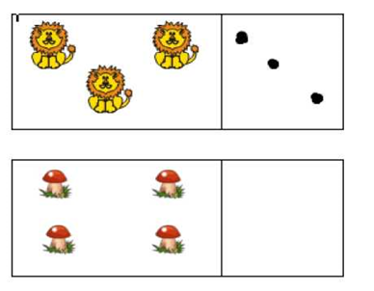 Рис. 2. Задание к игре

2 задание.

Цель: выявить умение создавать множество по заданному числу. Нарисовать в пустой вазе заданное количество яблок.

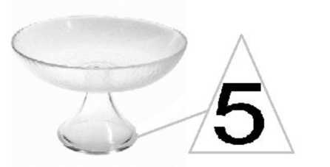

Рис. 3. Иллюстрированный материал к заданию 2

3 задание.



Цель: выявить умение сравнивать множества по количеству.

Сколько колокольчиков изображено на рисунке? Сколько изображено ромашек на рисунке? Каких цветов, колокольчиков или ромашек, на рисунке больше?

Рис. 4. Иллюстрированный материал к заданию 3

4 задание.

Цель: выявить умение уравнивать множества по количеству. На столе стоят 5 матрешек и 4 пирамидки.

- Сколько матрешек?

- Сколько пирамидок?

- Как сделать так, чтобы их стало поровну?

Результаты проведенной работы мы можем увидеть в таблице 1 и на рис. 5

Таблица 1

Результаты констатирующего этапа

|  |  |  |  |  |  |
| --- | --- | --- | --- | --- | --- |
| №/  п | Фамилия,  имя | № 1 умение пользоваться количественными числительными | № 2 умение создавать множество по заданному числу | № 3 умение сравнивать множества по количеству | № 4 умение уравнивать множества по количеству |
| 1 | Арина | + | - | + | - |
| 2 | Никита | + | + | + | + |
| 3 | Яков | + | + | - | - |
| 4 | Катя | + | - | - | - |
| 5 | Соня | + | - | - | + |
| 6 | Марк | - | + | - | - |
| 7 | Илья | + | + | + | + |
| 8 | Настя | + | + | + | + |
| 9 | Маша | - | + | - | - |
| 10 | Гоша | + | + | + | + |
| 11 | Злата | + | + | + | + |
| 12 | Федор | - | + | - | - |
| 13 | София | + | - | + | - |
| 14 | Катя | + | - | + | - |
| 15 | Миша | + | + | + | + |
| 16 | Славик | + | + | - | - |
| 17 | Алена | + | - | - | - |
| 18 | Алина | + | - | - | + |
| 19 | Вадим | - | + | - | - |
| 20 | Сережа | + | + | + | + |
| 21 | Кирилл | + | + | + | + |
| 22 | Настя | - | + | - | - |
| 23 | Вова | + | + | + | + |
| 24 | Яна | + | + | + | + |
| 25 | Александра | - | + | - | - |
| 26 | Вероника | + | - | + | - |

Проанализировав проведенную работу, мы увидели, что - справились со всеми заданиями - 10 человек; - допустили 2 ошибки - 8 человек; - допустили 3 ошибки - 8 человек.

Если анализировать каждое задание отдельно, то видны следующие результаты:

- с заданием № 1 справились - 20 человек; - с заданием № 2 справились - 18 человек; - с заданием № 3 справились - 14 человек; - с заданием № 4 справились - 12 человек;

Таким образом, мы видим, что детьми было допущено большое количество ошибок. Только 10 человек смогли полностью и правильно выполнить все задания. Остальные дети выполнили меньше половины предложенных заданий. При этом больше всего было допущено ошибок при сравнении множеств по количеству и при уравнивании двух множеств (в третьем и четвертом заданиях).

При выполнении первого и второго задания было допущено меньше всего ошибок. Большинство детей владеют количественным счетом в пределах пяти. Они уверенно называют числительные, могут создавать множество по заданному числу, при этом дети владеют обозначением чисел на письме, т. е. знают цифры от 1 до 10.

При выполнении третьего задания дети путали количественные и порядковые числительные, некоторые начинали считать в противоположном направлении, что привело к ошибкам.

Проанализировав проведенную работу, мы смогли выявить уровень сформированности у детей нашей группы представлений о количестве и счете. При этом мы ориентировались на следующие показатели:

- выполнили 5 заданий - высокий уровень;

- выполнили 3-4 задания - средний уровень;

- выполнили 1-2 задания - низкий уровень.

Итак, подводя итоги констатирующего этапа, мы увидели, что группа разделилась на две подгруппы: с высоким уровнем сформированности понятия количество и счет - 5 человек, с средним - 5 человек и с низким уровнем - 16 человек.

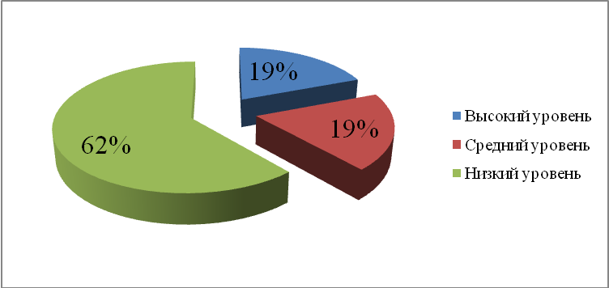

Рис. 5. Уровень развития математических представлений у детей старшего дошкольного возраста на констатирующем этапе исследования

Таким образом, результаты констатирующего эксперимента показали, что 62% детей имеют низкий уровень сформированности представлений о количестве и счете. Свою дальнейшую работу с детьми мы планировали, опираясь на эту особенность нашей группы. В рамках формирующего эксперимента нами будет проведена работа по развитию представлений о количестве и счете с применением дидактических игр и упражнений.

**3.2. Обучающий этап**

Проведя предварительную работу на констатирующем этапе, мы выявили, какие дети имеют трудности и, опираясь на полученные результаты, нами была спланирована работа на формирующий этап.

Цель формирующего этапа: апробировать психолого-педагогические условия развития логико-математических представлений у детей старшей группы.

При проведении констатирующего этапа мы выяснили, что меньшая часть детей показала высокий уровень сформированности представлений о числе. Остальные дети имеют низкий уровень развития представлений о числе. На формирующем этапе мы решили учесть эти особенности и уделить больше времени индивидуальной работе со слабыми детьми, а сильным детям предлагать задания повышенной трудности.

На каждом занятии по развитию элементарных математических представлений нами ставится задача по развитию логико-математических представлений. Занятия проводятся в игровой форме с использованием сюрпризных моментов. Знания, полученные на занятиях, закрепляются в повседневной жизни: на прогулке в 1 и 2 половины дня, утром, в других видах деятельности. Так же дошкольники используют свои знания в самостоятельной игровой деятельности: в настольно-печатных играх по данной тематике, в сюжетно-ролевых играх «Магазин», «Аптека», «Автобус», «Банк» и др.

Игра «Половинки»

Цель: закреплять в игре счетные умения, формировать умения соотносить два множества по количеству предметов.

Ход игры: внимательно рассмотреть карточки, разложенные на столах, разрезанные на 2 части, посчитать и определить количество предметов на них. Детям необходимо соединить 2 части карточек так, чтобы слева и справа было одинаковое количество предметов, объяснить свой выбор.

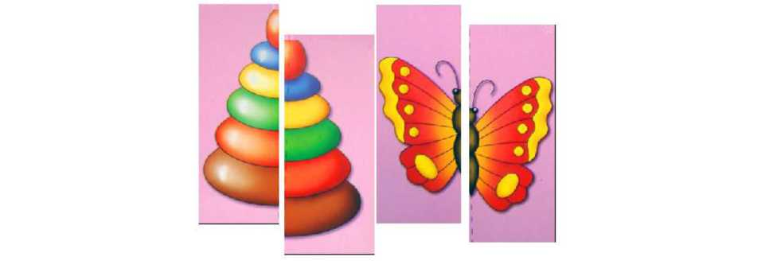

Рис. 6. Иллюстрированный материал к игре

Игра «Лакомство для крольчат»

Цель: упражнять детей в сравнении двух групп предметов на основе счета, сформировать умения устанавливать равенство и неравенство двух множеств.

Ход игры: Ребята, посмотрите, кто пришел к нам в гости. Давайте угостим крольчат морковками. Каждому крольчонку надо дать по морковке. Крольчат раскладывайте правой рукой слева направо, между ними оставляйте окошки. Всех ли крольчат угостили морковкой? Сколько кроликов? Сколько морковок? Что надо сделать, чтобы их стало поровну? По сколько кроликов и морковок?

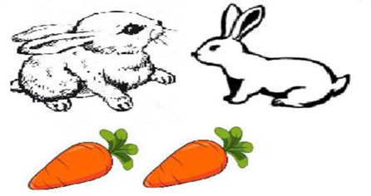 Рис. 7. Иллюстрированный материал к игре

Математическое развлечение «В стране сладостей»

Цель: создание условий для развития мышления и математических способностей детей, эмоционально-положительного настроения.

Задачи: 1) Развивать счётные умения: считать в пределах 5, используя количественные и порядковые числительные, определять отношения между смежными числами.

2) Закреплять умения определять пространственные направления: «прямо», «вверх», «вправо», «влево», «вниз»; ориентироваться на ограниченной плоскости (круге), составлять узор из геометрических фигур.

3) Развивать умения определять и называть форму предметов: «круг», «квадрат», «треугольник», «прямоугольник».

4) Продолжать развивать умения ориентироваться в размерных отношениях предметов (большой, маленький, поменьше).

5) Развивать речевые умения детей: слушать педагога, грамотно отвечать на вопросы полным ответом, используя математическую терминологию.

6) Воспитывать желание заниматься математикой, дружеские взаимоотношения в коллективе.

Ход развлечения:

Здравствуйте! Сегодня мы отправимся в путешествие в Страну Сладостей, в которой правит Король Шоко, т.е. в гости к Королю Шоко. Но Шоко сейчас мне шепнул, что в его стране стали происходить странные вещи: неожиданно рассыпались конфеты, кругом разбросано печенье, крем для тортов тоже кто-то разлил... Вокруг такой беспорядок, что он не может принимать гостей. Ребята, что же делать? (Ответы). Король не знает, кто устраивает беспорядок. Давайте поможем ему и узнаем, почему все это происходит. Хотите? (Ответы). Нужно навести порядок в Стране Сладостей.

ЗАДАНИЕ 1. «ТРОПИНКА-ЛЕСЕНКА». Посмотрите, от замка короля ведет тропинка. (Ячейки расположены в форме лесенки). На что она похожа? (Это ячейки для конфет). Наверное, в них должны быть конфеты. Она изогнута, как лесенка. По сколько ячеек в каждой части лесенки? Давайте посчитаем (количество ячеек от 3 до 5). Покажите, какие части лесенки одинаковые. По сколько ячеек в них? А теперь расскажите, как мы будем двигаться. (Дети поясняют направления движения: «прямо», «вверх», «вправо», «вверх» и т.д.)

ЗАДАНИЕ 2. «МЕШКИ С КОНФЕТАМИ». Посмотрите, а здесь кто-то разбросал мешки. Но с чем они? (Ответы). Наверное, эти конфеты будут тоже разложены в ячейки по коробкам. Посмотрите, каких мешков не хватает? (Ответы). Давайте разложим их по порядку. (Дети определяют недостающие мешки и выставляют их по порядку). (Берется всего 5 мешков, предлагается изображение множества из 1, 2, 4 конфет).

ЗАДАНИЕ 3. «НАЙДИ, НАЗОВИ И СОСЧИТАЙ». А это что? Разные шоколадные фигурки кто-то спрятал за ветвями деревьев, их нужно отыскать и посчитать (дети отыскивают фигурки - всего 4 - и закрашивают цветными карандашами или фломастерами, а потом все вместе считают).

ЗАДАНИЕ 4. «СОБЕРИ ПЕЧЕНЬЕ». А вот здесь разбросано печенье. Оно лежало вот в этих коробках (показываю). Давайте соберем его. В каждую - печенье определенной формы. (Дети выполняют). Молодцы!

ЗАДАНИЕ 5. «СОБЕРИ ШОКОЛАДКИ». И здесь что-то разбросано, только не печенье, а шоколадки. Какие они? (Большие и маленькие). Какой они формы? (Прямоугольной). Давайте, разложим их в две коробки по размеру - большую и маленькую. (Дети выполняют).

ЗАДАНИЕ 6. «УКРАСИМ ТОРТ». А теперь, как настоящие кондитеры, испечем и украсим торт для всех жителей Страны Сладостей. Сначала давайте испечем большой корж для торта. (Из веревочного шнура на полу выкладывается окружность). Какой формы наш корж? (Круглой). А теперь украсим верх торта печеньем и шоколадками. Выложите их так, чтобы получился узор. (Дети выполняют). Вот какой красивый торт получился! Король Шоко и все жители Страны Сладостей очень довольны.

Итог. А вот в ветвях деревьев спрятался тот, кто устроил беспорядок - маленький Принц Шоколит, который просит прощения: он не хотел беспорядка, просто ему было интересно, он ведь впервые вышел из замка. Шоколит вместе с Королем Шоко в благодарность за помощь угощают вас конфетами.

**2.3 Сравнительный этап**

Чтобы проверить эффективность проведенной работы, мы провели контрольный этап исследования. Детям были предложены задания, аналогичные тем, которые давались на констатирующем этапе.

1 задание

Цель: Выявить умение пользоваться количественными числительными. Посчитай, сколько предметов на рисунке. Поставь нужное количество точек как на первом рисунке.

2 задание

Цель: выявить умение создавать множество по заданному числу. Нарисовать в пустой вазе заданное количество яблок.

3 задание

Цель: выявить умение сравнивать множества по количеству.

Сколько колокольчиков изображено на рисунке? Сколько изображено ромашек на рисунке? Каких цветов, колокольчиков или ромашек, на рисунке больше?

4 задание

Цель: выявить умение уравнивать множества по количеству.

На столе стоят 5 матрешек и 4 пирамидки.

- Сколько матрешек? - Сколько пирамидок? - Как сделать так, чтобы их стало поровну?

Таблица 5

Результаты контрольного этапа

|  |  |  |  |  |  |
| --- | --- | --- | --- | --- | --- |
| №/  п | Фамилия,  имя | № 1 умение пользоваться количественными числительными | № 2 умение создавать множество по заданному числу | № 3 умение сравнивать множества по  количеству | № 4 умение уравнивать множества по  количеству |
| 1 | Арина | + | - | + | - |
| 2 | Никита | + | + | + | + |
| 3 | Яков | + | + | - | + |
| 4 | Катя | + | - | - | - |
| 5 | Соня | + | + | - | + |
| 6 | Марк | - | + | - | + |
| 7 | Илья | + | + | + | + |
| 8 | Настя | + | + | + | + |
| 9 | Маша | - | + | + | - |
| 10 | Гоша | + | + | + | + |
| 11 | Злата | + | + | + | + |
| 12 | Федор | - | + | - | - |
| 13 | София | + | + | + | - |
| 14 | Катя | + | - | + | - |
| 15 | Миша | + | + | + | + |
| 16 | Славик | + | + | - | + |
| 17 | Алена | + | - | - | - |
| 18 | Алина | + | + | - | + |
| 19 | Вадим | - | + | - | + |
| 20 | Сережа | + | + | + | + |
| 21 | Кирилл | + | + | + | + |
| 22 | Настя | - | + | + | - |
| 23 | Вова | + | + | + | + |
| 24 | Яна | + | + | + | + |
| 25 | Александра | - | + | - | - |
| 26 | Вероника | + | + | + | - |

Проанализировав проведенную работу, мы увидели, что - справились со всеми заданиями - 10 человек; - допустили 1 ошибку - 6 человек; - допустил 2 ошибки - 6 человек; - допустили 3 ошибки - 4 человека.

Если мы будем рассматривать каждое задание отдельно, то увидим, что

- с заданием № 1 справились - 20 человек; - с заданием № 2 справились 22 человек; - с заданием № 3 справились - 16 человек; - с заданием № 4 справились - 16 человек.

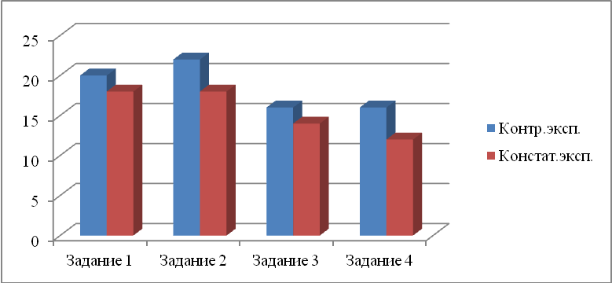

Рис. 8. Результаты уровня развития математических представлений у старших дошкольников на контрольном этапе исследования по диагностическим заданиям

Проанализировав полученные результаты, мы смогли увидеть, как изменился уровень сформированности представлений о количестве в исследуемой группе детей:

Высокий уровень показали - 10 человек;

Средний уровень показали - 6 человек;

Низкий уровень показали - 10 человек.

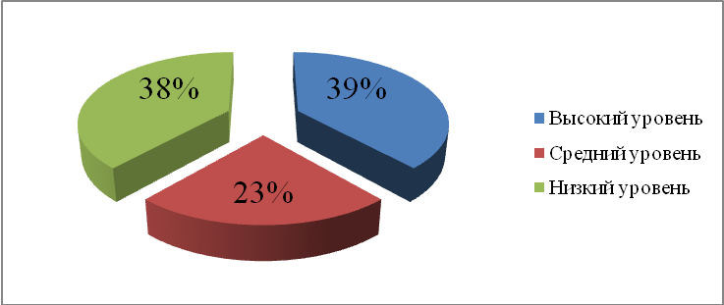

Рис. 9. Итоговые результаты уровня развития математических представлений у детей старшего дошкольного возраста на контрольном этапе исследования

В следующей таблице мы можем увидеть уровень сформированности математических представлений на констатирующем и контрольном этапах у детей старшей группы.

Таблица 6

Результаты констатирующего и контрольного этапов

|  |  |  |
| --- | --- | --- |
|  | Констатирующий этап | Контрольный этап |
| Высокий уровень | 5чел | 10 чел |
| Средний уровень | 5 чел | 6 чел |
| Низкий уровень | 16 чел | 10 чел |

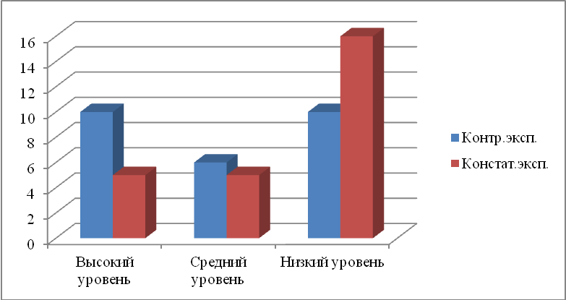

Рис. 10. Динамика уровня развития математических представлений у старших дошкольников

Итак, мы видим, что проведенная работа дала определенные результаты: детьми было допущено меньше ошибок, как следствие, появились дети со средним уровнем развития понятия числа и уменьшилось количество детей с низким уровнем. Количество детей с высоким уровнем не изменилось. Его сумели показать те же самые дети. Значит, мы можем сделать вывод, что систематическая работа, проводимая не только на занятиях, но и в других видах деятельности помогает ликвидировать пробелы. Начатая работа должна быть продолжена. Результаты контрольного эксперимента показали, что только 38 % детей имеют низкий уровень сформированности представлений о количестве и счете. Полученные результаты  свидетельствуют о том, что 39% детей имеют высокий уровень и 23% средний уровень сформированности математических представлений.

**Заключение**

Умственное развитие ребенка, его познавательные способности тесно связаны с процессом развития элементарных математических представлений через знакомство с геометрическими фигурами и геометрическими телами, количественным и порядковым счетом; умением присчитывать и отсчитывать предметы, сравнивать предметы по одному и нескольким признакам, ориентироваться во времени, в пространстве и на листе бумаги, устанавливать последовательность событий, составлять предмет из частей, из палочек и так далее.

Игра, как один из наиболее естественных видов деятельности детей, способствует становлению и развитию интеллектуальных и личностных проявлений, самовыражению, самостоятельности. Игры математического содержания помогают воспитывать у детей познавательный интерес, способность к исследовательскому и творческому поиску, желание и умение учиться. Необычная игровая ситуация с элементами проблемности, присущая занимательной задаче, интересна детям. Достижение цели игры - составить фигуру, модель, дать ответ, найти фигуру - приводит к умственной активности, основанной на непосредственной заинтересованности ребенка в получении результата. Все это способствует развитию готовности к обучению.

Из всего сказанного можно сделать вывод, что развитие логического мышления у ребенка играет большую роль в дальнейшем обучении его в школе. Эта работа очень кропотливая и сложная. Но несмотря, ни на что очень интересная работа. Ведь самые незначительные результаты приносят неизмеримую радость и желание работать, зажигать детские глаза и выбирать различные эффективные средства для всестороннего развития каждого ребенка.

**Список литературы**

1. Белошистая А. В. Развитие и развитие математических способностей дошкольников: Вопросы теории и практики: Курс лекций для студ. дошк. факультетов высш. учеб. заведений/ А. В. Белошистая. – М.: Гуманит. изд. центр ВЛАДОС, 2022. – 400с.
2. Белошистая, А. В. Формирование и развитие математических способностей дошкольников: Вопросы теории и практики: Курс лекций для студентов дошкольных факультетов высших учебных заведений / А. В. Белошистая. М.: Гуманитарный издательский центр Владос, 2020. – 400с.
3. Богуславская, З. М. Психологические особенности познавательной деятельности дошкольников в условиях дидактической игры / З. М. Богуславская // Психология и педагогика игры дошкольника. – М.: Российское образование, 2021. – 207 с.
4. Бондаренко, А. К. Дидактические игры в детском саду/ А. К. Бондаренко. – М.: Просвещение. 2019. – 160 с.
5. Вавилов, Ю. П. Игры для внимательных и сообразительных/ Ю. П. Вавилов. – Ярославль 2014. – 122 с.
6. Венгер Л. А., Дьяченко О. М. Игры и упражнения по развитию умственных способностей у детей дошкольного возраста. - М.: Инфра-М, 2018. - 123с.
7. Выготский, Л. С. Игра, ее роль в психическом развитии ребенка [Текст] / Л. С. Выготский // Вопросы психологии. – 2015. – № 6. – С. 62-76.
8. Выготский Л. С. Психология развития ребенка / Л.С. Выготский. - М.: Смысл, Эксмо, 2020. - 512 с.
9. Дидактические игры и занятия с детьми раннего возраста: Пособие для воспитателей дет. садов / под ред. С. Л. Новоселовой. - Изд. 4-е, испр. - М.: Просвещение, 2015. - 144 с.
10. Ерофеева, Т. И. Математика для дошкольников/ Т. И. Ерофеева, Л. Н. Павлова, В. П. Новикова. – М.: Просвещение, 2015. – 210 с.
11. Игровые технологии в ДОУ: классификация игр/ Ресурсы образования [Электронный ресурс]. – 2019. – Режим доступа: <http://www.resobr.ru/article/59791-qqe-16-m8-igrovie-tehnologii-v-doy-klassifikaciya-igr>
12. Леушина, А. М. Развитие элементарных математических представлений у детей дошкольного возраста/ А. М. Леушина. – М.: 2015. – 120 с.
13. Михайлова З. А. Занимательные материалы в обучении дошкольников элементарной математике/ З. А. Михайлова. – СПб: Детство-Пресс, 2021. – 148 с.
14. Михайлова, З. А. Логико-математическое развитие дошкольников. / З. А Михайлова, М.: Детство – Пресс, 2019. – 574 с.
15. Мухина В. С. Психология дошкольника / под ред. Л. А. Венгер. – М.: Просвещение, 2018. – 452с.
16. Обухова Л. Ф. Детская психология / Л. Ф. Обухова. − М.: Просвещение, 2019. – с. 240. – 350 с.
17. Основы дошкольной педагогики /под ред. А. В. Запорожца, Т. А. Марковой. – М.: Наука, 2020 – 110с.
18. Развитие познавательных способностей в процессе дошкольного воспитания / под ред. Л. А. Венгера. – М.: Педагогика, 2018. – 125 с.
19. Репина Г. А. Математическое развитие дошкольников: современные направления/ Г. А. Репина. – М.: ТЦ Сфера, 2021 – 128 с.
20. Сорокина, А. И. Умственное воспитание в детском саду / А. И. Сорокина. – М.: Просвещение, 2019. – 175 с.
21. Столяр, А. А. Развитие элементарных математических представлений у дошкольников / А. А. Столяр. – М.: Просвещение, 2018. – 254 с.
22. Федеральный образовательный стандарт дошкольного образования от 21.01.2019 г №31. <http://www.consultant.ru/document/cons_doc>
23. Эльконин Д. Б. Психология игры / Д. Б. Эльконин. - М.: ВЛАДОС, 2020. - 360 с.